A. ĐẶT VẤN ĐỀ

I. LÝ DO CHỌN ĐỀ TÀI:

Đổi mới phương pháp dạy học hiện nay theo định hướng đã xác định “phương pháp dạy học Toán trong nhà trường phải phát huy tính tích cực, tự giác chủ động của người học, hình thành và phát triển năng lực tự học, trau dồi các phẩm chất linh hoạt, độc lập sáng tạo của tư duy”. Bắt nguồn từ định hướng đó giáo viên cần phải học hỏi nghiên cứu, tìm tòi và áp dụng những phương pháp dạy học sao cho phù hợp với từng đối tượng học sinh, từng kiểu bài sao cho hiệu quả giờ học đạt cao nhất.
Là một giáo viên trực tiếp giảng dạy và tìm hiểu thực tiễn phân môn Hình học là một môn khó tiếp thu, lượng kiến thức trong giờ học còn nhiều mà lại khô khan, không hấp dẫn…còn nhiều học sinh chưa nắm vững được kiến thức cơ bản của phân môn Hình học, chất lượng bộ môn vẫn còn thấp, các bài kiểm tra, bài thi còn chưa đạt yêu cầu. Điều đó nảy sinh trong tôi những trăn trở: Làm thế nào để nâng cao chất lượng môn hình? Có biện pháp gì để học sinh dễ hiểu bài, tiếp thu kiến thức nhanh hơn, ghi nhớ lâu hơn, tạo hứng thú say mê tìm tòi sáng tạo, vận dụng những gì đã học vào thực tiễn? … Vận dụng quan điểm nhận thức: “Từ trực quan sinh động đến tư duy trừu tuợng và từ tư duy trừu tuợng đến thực tiễn”. Trong dạy học, phuơng tiện dạy học tạo ra khả năng tái hiện lại các sự vật hiện tuợng một cách gián tiếp, nó góp phần tạo nên trong ý thức của học sinh những hình ảnh trực quan cảm tính của sự vật hiện tuợng, là tiền đề của tư duy. Điều này khó đạt nếu thiếu phương tiện dạy học. Phuơng tiện dạy học còn góp phần tạo cho học sinh động cơ, thái độ học tập đúng đắn.
Muốn đổi mới phương pháp dạy học thì việc sử dụng phương tiện dạy học là rất quan trọng và cần thiết, nhất là những vấn đề mà việc tái hiện trên bảng đen, phấn trắng sẽ mất nhiều thời gian và không diễn tả hết được. Phương tiện dạy học giúp cho giáo viên và học sinh tiếp cận tri thức một cách dễ hơn, chất lượng giờ học sẽ sinh động và hiệu quả hơn. Thiết kế bài giảng bằng phần mềm Sketchpad là một trong các phương tiện có khả năng đem lại hiệu quả đó. Trong quá trình giảng dạy với việc áp dụng phần mềm toán học Geometer's Sketchpad vào trong các tiết dạy và việc đọc sách báo tham khảo, tài liệu tham khảo, tôi đã hiểu và áp dụng Geometer's Sketchpad vào dạy thu được kết quả cao hơn, mang lại kết quả không nhỏ đến chất lượng học tập của học sinh. Giúp các em thấy được bản chất của vấn đề đang học, gây nên sự hứng thú tích cực trong học tập cho các em. Làm cho các em chủ động hơn trong tiếp thu và lĩnh hội tri thức một cách tự tin hơn. Chính vì vậy ngoài việc sử dụng các biện pháp về tâm lý như luôn khen ngợi và cho các em sự động viên, khích lệ kịp thời, tạo môi trường học tập thân thiện cởi mở, …tôi mạnh dạn trình bày một số suy nghĩ của bản thân sáng kiến kinh nghiệm “Tạo hứng thú cho HS học phân môn Hình học bằng cách sử dụng phần mềm Geometer’s Sketchpad trong giảng dạy.”

II. MỤC ĐÍCH NGHIÊN CỨU:
Mô phỏng kiến thức bằng trực quan. Hướng dẫn và giúp cho học sinh tiếp thu, ghi nhớ kiến thức môn Toán nói chung, môn Hình học nói riêng một cách nhẹ nhàng, đạt kết quả cao.

B. PHẦN NỘI DUNG
I. CƠ SỞ LÝ LUẬN:
Sử dụng công nghệ thông tin, đặc biệt là phần mềm mô phỏng động hình học Sketchpad có rất nhiều ưu điểm đáng ghi nhận, nó giúp học sinh học tốt môn toán. Nhưng muốn làm điều đó, cốt lõi của giáo viên là cần phải nắm chắc công dụng và nguyên lý của phần mềm trước khi thiết kế và sử dụng phần mềm.
Khái niệm toán học thường có tính trừu tượng cao, khó hình dung, nhưng có thể được trực quan hóa bằng các mô hình động, để phát hiện nhanh vấn đề và phát triển tư duy trừu tượng. Geometer’s Sketchpad thực chất là một công cụ cho phép người học thiết kế tạo ra các hình hình học, dành cho các đối tượng phổ thông bao gồm học sinh, giáo viên, các nhà nghiên cứu. Phần mềm có chức năng chính là vẽ, mô phỏng quĩ tích, các phép biến đổi của các hình hình học phẳng. Giáo viên có thể sử dụng phần mềm này để thiết kế bài giảng hình học một cách nhanh chóng, chính xác và sinh động, khiến học sinh dễ hiểu bài hơn. Với phần mềm này, chúng ta có thể xây dựng được các điểm, đường thẳng, đường tròn, tạo trung điểm của một đoạn thẳng, dựng một đường thẳng song song với một đường thẳng khác, dựng đường tròn với một bán kính cố định đã cho, xây dựng đồ thị quan hệ hình học…
Chúng ta thấy rằng việc sử dụng các phần mềm dạy học Toán hiện nay, đặc biệt là Geometer's Sketchpad giúp ích rất nhiều cho giáo viên khi dạy và học sinh khi học môn hình học động. Đồng thời cần thấy rằng sự trừu tượng của toán hình học động gây khó khăn cho học sinh, vậy để học sinh tiếp thu được tốt nhất thì chúng ta phải mô phỏng tính trừu tượng trên bằng những hình ảnh trực quan để học sinh dễ dàng nhận biết.
II. CƠ SỞ THỰC TIỄN:
Trường THCS Lê Lợi đã nhiều năm nay có truyền thống về chất lượng dạy và học. Trường sớm được trang bị các phương tiện dạy học hiện đại như: Máy chiếu Projector; máy vi tính.... Đây là những thiết bị cần có để soạn giảng giáo án điện tử và dạy bằng phần mềm Geometer's Sketchpad...
Phụ huynh rất quan tâm đến việc học tập của con em, nên các em có điều kiện để mua sắm các loại sách phục vụ cho việc học tập. Mặt khác các em sớm được tiếp cận với máy vi tính nên đó cũng là một điều kiện thuận lợi cho việc đổi mới phương pháp dạy học của nhà trường.
Bản thân tôi là giáo viên Toán nên cũng có nhiều thuận lợi.
Tuy nhiên trong quá trình thực hiện và áp dụng đại trà đang gặp một số khó khăn như: số lượng phòng trình chiếu còn ít mà số lượng lớp đông nên nhiều lúc không đủ phòng để dạy.
Và có thể thấy rằng việc soạn giảng một tiết dạy bằng Geometer's Sketchpad tốn khá nhiều công sức và đòi hỏi người giáo viên dạy Toán phải có kiến thức nhất định về Tin học, nhất là kỹ năng sử dụng phần mềm dạy học toán Geometer's Sketchpad.
III. CÁC GIẢI PHÁP
III.1. LÀM QUEN VỚI PHẦN MỀM GEOMETER’S SKETCHPAD:

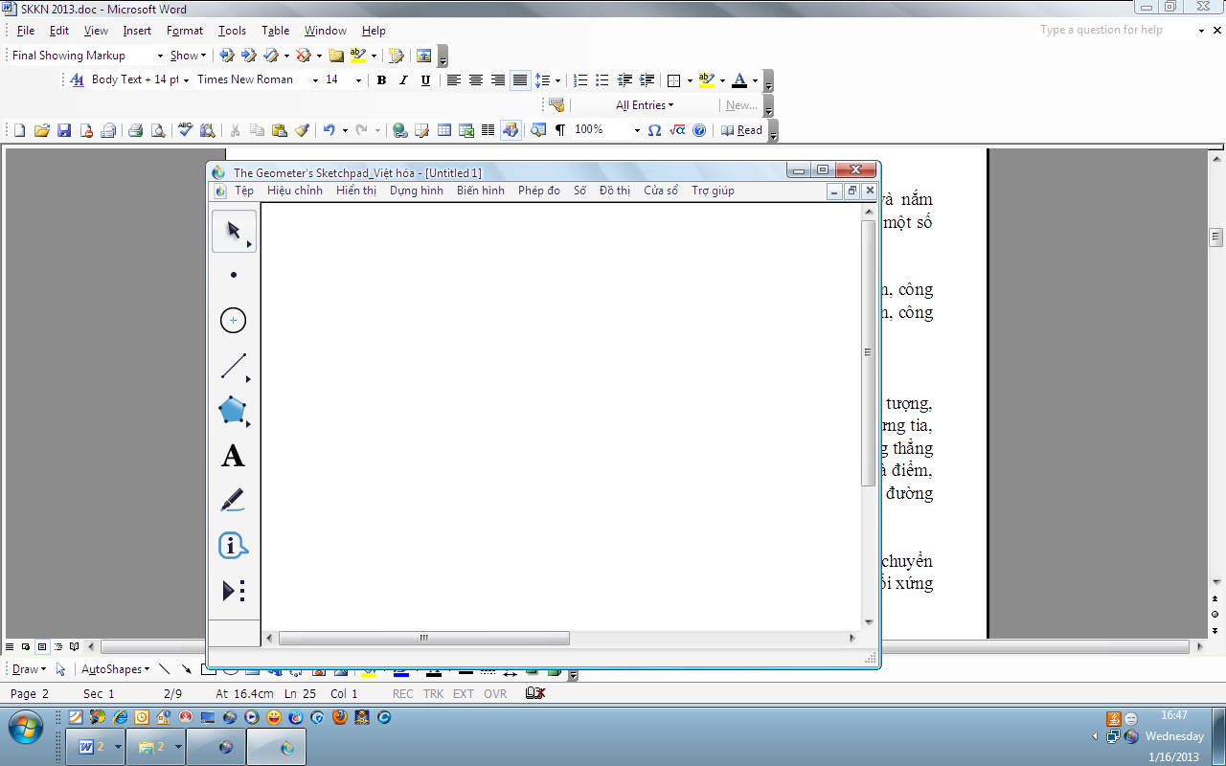
1. Thanh công cụ:
Bao gồm các công cụ để tạo hình đơn giản như công cụ mũi tên dịch chuyển, công cụ compa, công cụ điểm, công cụ dựng miền trong đa giác, công cụ văn bản, công cụ đánh dấu, công cụ thông tin, công cụ tùy biến.
Thanh công cụ
2. Các lệnh xây dựng quan hệ giữa các đối tượng hình học:
a. Dựng hình
Cho phép xây dựng các quan hệ giữa các đối tượng: dựng điểm trên đối tượng, dựng giao điểm, dựng trung điểm của một đoạn thẳng, dựng đoạn thẳng, dựng tia, dựng đường thẳng qua hai điểm, dựng đường thẳng vuông góc, dựng đường thẳng song song, dựng đường phân giác một góc, dựng đường tròn đi qua tâm và điểm, dựng đường tròn đi qua tâm với bán kính biết trước, dựng cung tròn trên đường tròn, dựng cung tròn qua 3 điểm.

b. Các phép biến đổi hình học

Cho phép thực hiện các phép biến đổi: chuyển điểm đã chọn làm tâm quay, chuyển đường thẳng thành trục đối xứng, tạo véc tơ tịnh tiến, tạo góc quay, phép đối xứng trục, phép quay, phép vị tự, phép tịnh tiến.

c. Đo đạc và tính toán
Để thực hiện các phép tính toán cơ bản trên các đối tượng hình học: khoảng cách giữa hai điểm, độ dài đoạn thẳng, hệ số góc, bán kính, chu vi đường tròn, diện tích, chu vi, số đo góc, số đo cung tròn, độ dài cung, tỉ số, toạ độ.

d. Tạo vết (tạo quỹ tích cho các đối tượng) – xoá vết

Đây là chức năng đặc biệt, nổi bật của phần mềm, nhờ chức năng này mà ta có thể biết được quỹ tích của một đối tượng một cách nhanh chóng, chính xác và có thể xoá vết để thực hiện lại việc tái hiện vết.

e. Tạo ảnh động (tạo các nút thay đổi, di chuyển)
Công cụ này giúp giáo viên thực hiện các thao tác thay đổi vị trí của một đối tượng nhanh chóng, đồng thời có thể tạo ra các đoạn trình diễn tự động.
Ngoài các công cụ có sẵn như công cụ điểm, thước kẻ, compa, bạn cũng có thể tự tạo ra những công cụ riêng cho mình, bằng cách ghi và lưu giữ các hình hình học dưới dạng Script.
III.2. QUI TRÌNH VÀ THAO TÁC SỬ DỤNG:
- Để tạo một bài giảng mới đầu tiên ta phải tạo một sketch mới (File\New sketch hay Ctrl+N)
- Để bắt đầu tạo một đối tuợng hình học cơ bản ta phải bắt đầu từ công cụ chọn () sau đó nhấn chuột chọn các công cụ cần thiết.
- Để xây dựng các quan hệ, hay thực hiện các phép biến đổi, tạo vết, ảnh,... ta phải chọn đối tượng cần xây dựng trước.
III.3. THIẾT KẾ BÀI DẠY:
Tuỳ thuộc vào dạng bài học mà ta có thể thiết kế các mô hình động khác nhau. Cụ thể:
Bài dạy cung cấp kiến thức mới:
- Hình học 7:
Ví dụ 1: Bài “Tổng ba góc của một tam giác”.
Định lí: “Tổng ba góc của một tam giác bằng 180⁰”.
- Để minh hoạ cho học sinh nhận biết được mỗi tam giác dù hình dạng hay kích thước các cạnh có khác nhau nhưng tổng ba góc của chúng luôn bằng nhau và bằng 180⁰ giáo viên và học sinh phải mất nhiều thời gian để kiểm tra. Nếu sử dụng phần mềm Geometer's Sketchpad thì việc làm này khá dễ dàng, giáo viên có thể cho học sinh kết quả của rất nhiều tam giác khác nhau, học sinh dễ phát hiện và đưa rút ra kết luận.
Cách thiết kế và các hoạt động:
- Vẽ tam giác ABC:
Chọn công cụ dựng đa giác để vẽ tam giác ABC. Chọn công cụ dựng đa giác, nháy trên mặt phẳng ta được điểm A, di chuyển mũi tên đến vị trí khác và nháy chuột ta được điểm B. Tiếp tục di chuyển mũi tên đến vị trí khác và nháy đúp chuột ta được tam giác ABC (dùng công cụ văn bản nháy chuột vào từng đỉnh của tam giác để đặt tên cho tam giác)
- Tiến hành đo đạc trên hình vẽ:

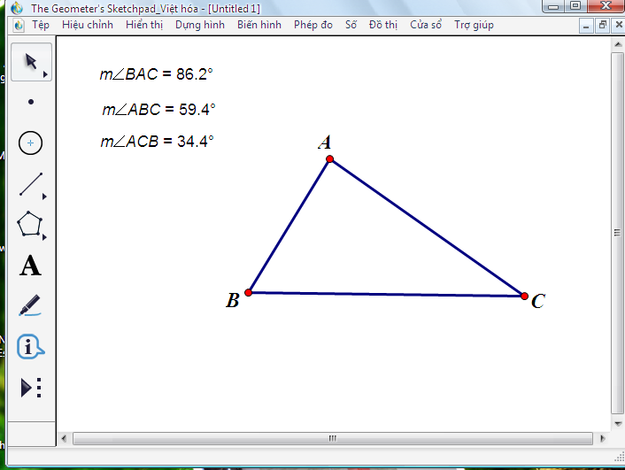
Chọn điểm theo thứ tự B-A-C, vào Phép đo chọn Góc, hiển thị kết quả số đo góc A
Chọn điểm theo thứ tự A-B-C, vào Phép đo chọn Góc, hiển thị kết quả số đo góc B
Chọn điểm theo thứ tự A-C-B, vào Phép đo chọn Góc, hiển thị kết quả số đo góc C.
- Quan sát trực quan, tính toán và rút ra kết luận:
Cho HS cộng số đo 3 góc. Sau đó GV cho dịch chuyển điểm A, hoặc B, hoặc C để được tam giác ABC khác và cho HS tính tổng 3 góc.
HS nhận thấy rằng tổng 3 góc của một tam giác bất kỳ luôn bằng 180⁰.
Ví dụ 2. Định lí về quan hệ giữa góc và cạnh đối diện trong một tam giác
“Trong một tam giác, góc đối diện với cạnh lớn hơn là góc lớn hơn”.
Cách thiết kế và các hoạt động:
- Vẽ tam giác ABC: Như ví dụ 1
- Tiến hành đo đạc trên hình vẽ
GV hướng dẫn cho HS cùng đo và so sánh độ dài hai cạnh AB, AC; đo và so sánh số đo hai góc đối diện với hai cạnh đó là góc C và góc B.
- Chọn AB, AC, vào Phép đo chọn Các độ dài, màn hình hiện kết quả đo AB, AC.
Đo góc C và góc B như ví dụ 1.
- Quan sát hình vẽ, hãy so sánh cạnh AB và cạnh AC, góc C và góc B.
- Nêu nhận xét.
Trên cơ sở đó HS dự đoán được tính chất chứa đựng trong hình là:
AB > AC ⇒ .
- Quan sát trực quan, so sánh và rút ra kết luận
Cho hình vẽ thay đổi (luôn giữ nguyên giả thiết ban đầu AB > AC)
Nháy chuột chọn điểm A, kéo đến vị trí khác sao cho các kết quả đo đảm bảo AB > AC.
So sánh góc C và góc B.
Sau khi cho hình vẽ thay đổi, giả thiết ban đầu vẫn giữ nguyên (AB > AC) thì ta thấy yếu tố không đổi ở đây là góc C luôn luôn lớn hơn góc B.
Lại tiếp tục cho hình vẽ thay đổi sao cho AB < AC, lúc này ta sẽ thấy kết quả đo góc là góc C nhỏ hơn góc B.
Từ hình ảnh trực quan đó học sinh phát hiện định lí về góc đối diện với cạnh trong một tam giác.
Dựa trên cơ sở quan sát trực quan, giáo viên sẽ hướng dẫn học sinh tìm hiểu, khám phá từ đó đưa ra các dự đoán của mình và có thể kiểm tra ngay được các dự đoán đó là đúng hay sai.
Đây là một quá trình quan trọng vì nó trợ giúp cho học sinh phát hiện ra định lí.
Ví dụ 3. Định lí về ba đường trung tuyến trong tam giác
“Ba đường trung tuyến của một tam giác cùng đi qua một điểm. Điểm đó cách mỗi đỉnh một khoảng bằng 2/3 độ dài đường trung tuyến đi qua đỉnh ấy”.
SGK không yêu cầu chứng minh, mà chỉ nói “Người ta đã chứng minh được định lí …”. Tuy không chứng minh nhưng thông qua các hoạt động trực quan, HS sẽ phát hiện được tính chất của ba đường trung tuyến một cách tự giác, tích cực.
Cách thiết kế và các hoạt động:
- Vẽ tam giác ABC.
- Vẽ các đường trung tuyến:

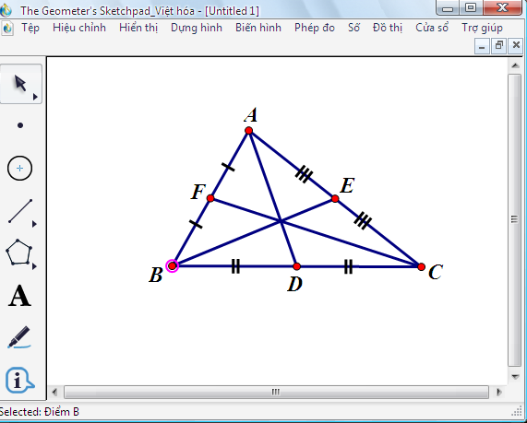
+ Chọn đoạn thẳng BC, vào Dựng hình chọn Trung điểm, được trung điểm D; làm tương tự đối với các đoạn AC, AB để được các trung điểm E, F.
- Vẽ các đường trung tuyến AD, BE, CF (chọn hai điểm mút rồi nhấn tổ hợp phím Ctrl + L).

- Dùng công cụ đánh dấu để đánh dấu các cặp đoạn thẳng bằng nhau.
- Có nhận xét gì về ba đường trung tuyến của tam giác.
HS dự đoán: ba đường trung tuyến cùng đi qua một điểm.
- Để kiểm nghiệm dự đoán, GV tiến hành:
Cho hình vẽ thay đổi bằng cách kéo các đỉnh của tam giác đến vị trí khác.
Làm xuất hiện trọng tâm G bằng cách chọn hai trung tuyến AD, BE, vào Dựng hình chọn Giao điểm.
Sau đó lại chọn hai trung tuyến AD và CF, vào Dựng hình chọn Giao điểm, kết quả là xuất hiện giao điểm H trùng với điểm G. Điều này chứng tỏ ba đường trung tuyến cùng đi qua một điểm.
Quan sát trực quan, đo đạc, tính toán, so sánh và rút ra kết luận:
- Chọn điểm A, điểm D, vào Phép đo chọn Khoảng cách. Làm tương tự để đo AG.
- Tính tỉ số AG/AD bằng cách chọn menu Số - Máy tính
- Tiến hành tương tự để đo và tính các tỉ số BG/BE, CG/CF. Sau đó cho hình vẽ thay đổi, độ dài các đường trung tuyến sẽ thay đổi nhưng ta luôn có tỉ số.
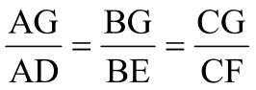

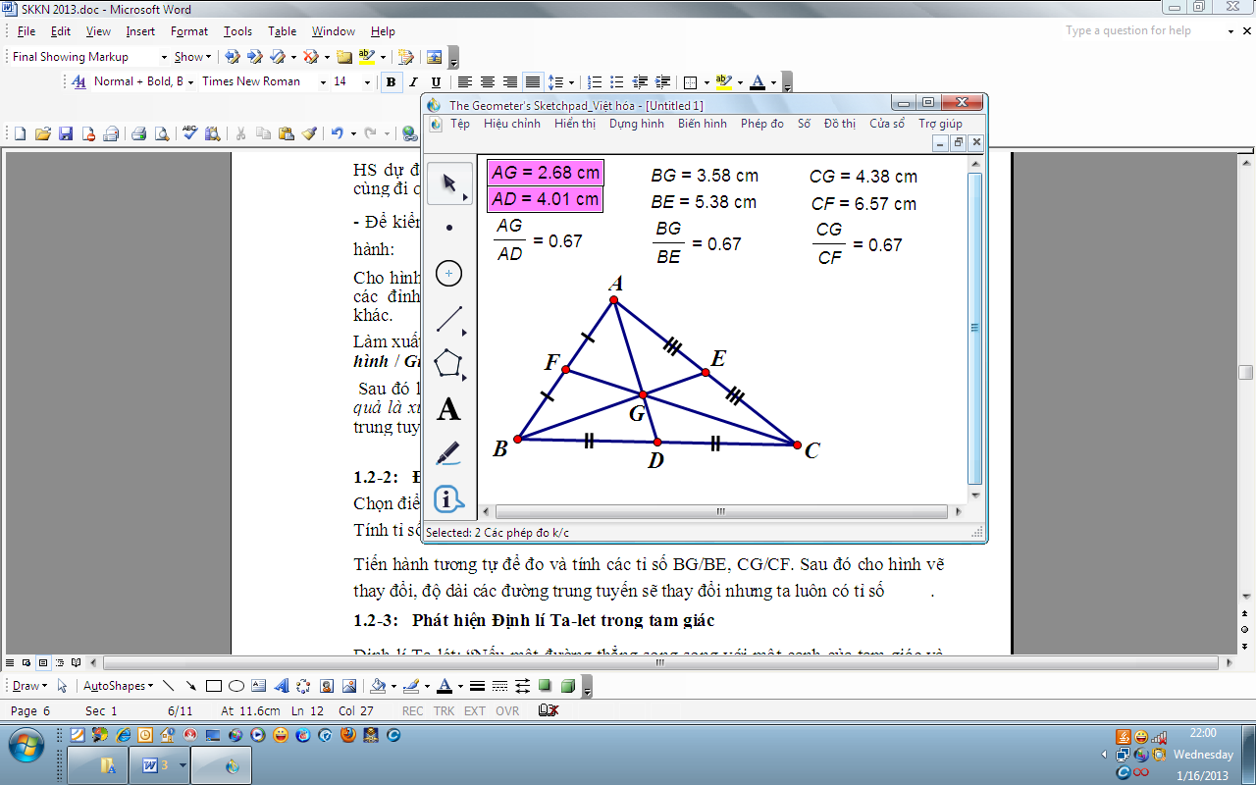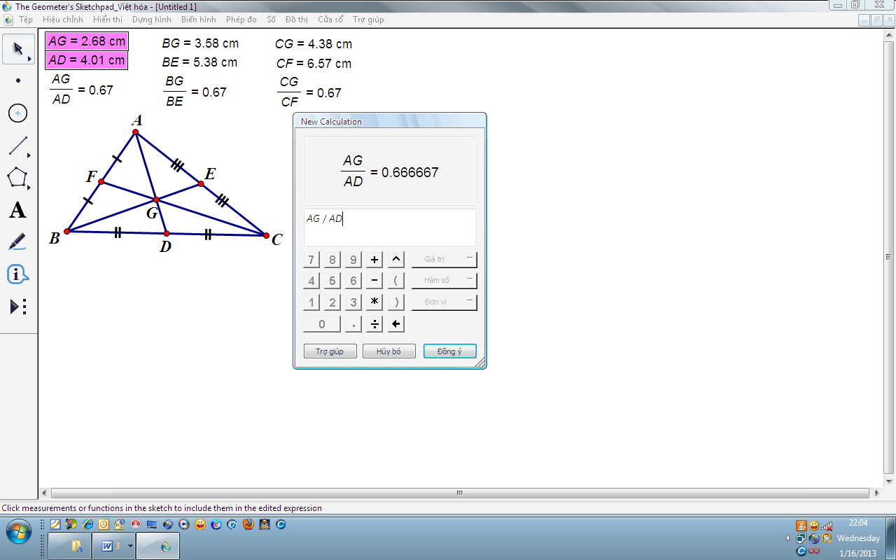

- Hình học 8:
Ví dụ 4: Định lí Ta-let trong tam giác:
“Nếu một đường thẳng song song với một cạnh của tam giác và cắt hai cạnh còn lại thì nó định ra trên hai cạnh đó những đoạn thẳng tương ứng tỉ lệ”.
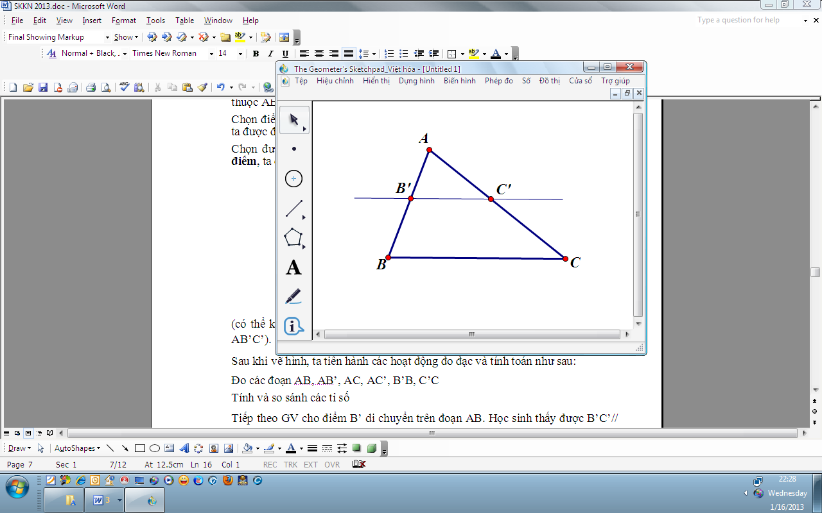
- SGK thừa nhận, không chứng minh định lí. Tuy nhiên để HS tiếp cận kiến thức một cách chủ động, tự giác, ta có thể sử dụng phần mềm GSP, thông qua các hoạt động trực quan, minh họa và kiểm nghiệm những yếu tố không đổi chứa đựng trong hình vẽ.
Cách thiết kế và các hoạt động:
a. Vẽ hình:
+ Vẽ tam giác ABC, chọn công cụ vẽ điểm, nháy vào đoạn AB ta được một điểm thuộc AB, đổi tên điểm thành B’.
- Chọn điểm B’ và chọn cạnh BC, vào Dựng hình chọn Đường song song, ta được đường thẳng đi qua B’ và song song với BC.
- Chọn đường thẳng song song và cạnh AC, nháy menu Dựng hình vào Giao điểm, ta được một giao điểm, ta đổi tên thành C’.
(có thể kiểm tra tính song song, bằng cách đo và so sánh các góc ABC và góc AB’C’).
b. Đo đạc, tính toán:
Sau khi vẽ hình, ta tiến hành các hoạt động đo đạc và tính toán như sau:
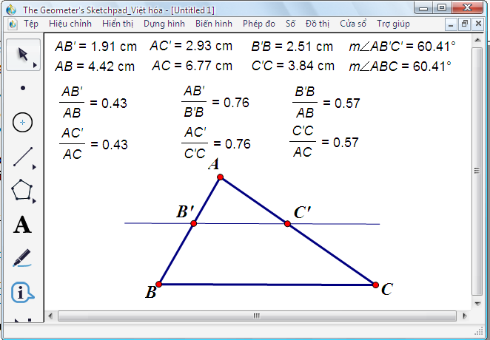
Đo các đoạn AB, AB’, AC, AC’, B’B, C’C
Tính và so sánh các tỉ số và ; và ; và .
c. Biến hình, rút ra nhận xét, từ đó công nhận định lí:

- GV cho điểm B’ di chuyển trên đoạn AB. Học sinh thấy được B’C’// BC, độ dài các đoạn thẳng thay đổi, các tỉ số thay đổi, tuy nhiên ta luôn có các tỉ lệ thức:
= ; = ; = .
* Phát hiện định lí là một hoạt động quan trọng trong việc dạy định lí hình học, chính vì vậy mà giáo viên cần phải tổ chức tốt cho học sinh thực hiện các hoạt động như vẽ hình, tìm hiểu và khám phá, cho hình vẽ thay đổi, … để phát hiện ra định lí.

- Hình học 9

Ví dụ 5: Bài “Các vị trí tương đối của đường thẳng và đường tròn”.
Để tìm được mối liên hệ giữa vị trí tương đối của đường thẳng và đường tròn và quan hệ giữa bán kính (R) và khoảng cách từ tâm đến đường thẳng (d) giáo viên phải mất nhiều thời gian để kiểm tra. Nếu sử dụng phần mềm GSP thì việc làm này khá dễ dàng, học sinh dễ phát hiện và dễ rút ra kết luận.
Cách thiết kế và các hoạt động:
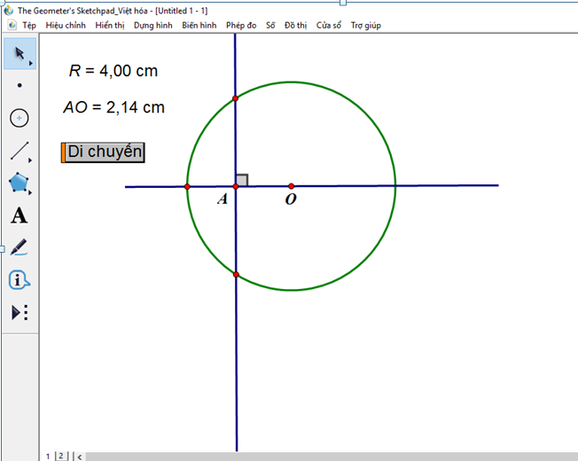
+ Vẽ một đuờng thẳng d trên đó lấy 2 điểm A, O
+ Qua H ta vẽ đuờng thẳng a vuông góc với đuờng thẳng d.
+ Vẽ đoạn thẳng bất kỳ, tính độ dài đoạn thẳng vào Phép đo \ độ dài) đổi tên chiều dài thành R.
+ Vẽ đường tròn tâm O bán kính R (Chọn O, R vào dựng hình \ đường tròn biết tâm và bán kính).
+ Tạo cho A chuyển động trên d (Chọn A vào Hiệu chỉnh \ nút hoạt động \ hoạt hình \ OK)

+ Tính khoảng cách OH bằng cách chọn O, H vào Phép đo \ Khoảng cách (đổi tên OH thành d).
+ Ẩn các đối tuợng không cần thiết (Chọn đối tượng cần ẩn vào Hiển thị\ ẩn đối tượng)
Ở đây ta đã sẽ tạo ra đường tròn có bán kính không đổi và một đường thẳng chuyển động từ xa đến gần 1 đường tròn để HS có thể quan sát các vị trí của đường thẳng và đường tròn, so sánh khoảng cách từ tâm đường tròn đến đường thẳng và bán kính R để rút ra các hệ thức cần thiết giữa d và R.
Trong quá trình di chuyển giáo viên cần dừng lại tại vị trí đường thẳng và đường tròn tiếp xúc để học sinh có thể phát hiện dễ dàng số điểm chung của đường thẳng và đường tròn; so sánh d và R.
Từ thực tế quan sát cho học sinh nêu các vị trí tương đối của đường thẳng và đường tròn và hệ thức giữa d và R.

Ví dụ 6: Bài “Vị trí tương đối của hai đường tròn”.
Ở đây ta sẽ tạo ra hai đường tròn có bán kính không đổi, 1 đường tròn chuyển động từ xa đến gần 1 đường tròn khác để HS có thể quan sát các vị trí của hai đường tròn và so sánh khoảng cách giữa hai tâm OO' với R + r, R - r (khoảng cách giữa hai tâm OO’ thay đổi khi các đường tròn tâm O, O' chuyển động còn R, r không thay đổi) để rút ra các hệ thức cần thiết.
Cách thiết kế và các hoạt động:
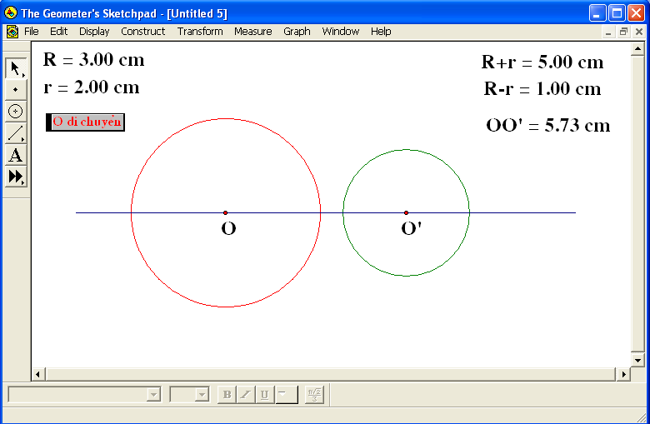
+ Vẽ một đường thẳng lấy hai điểm O và O'
+ Vẽ (O;R) và (O’;r); R, r không thay đổi.
+ Tính độ dài OO’ (Chọn các điểm O, O' vào Phép đo \ Khoảng cách)
+ Tính độ dài R, r.
+ Vào Máy Tính để tính tổng R+ r, R - r.
+ Tạo nút chuyển động cho (O) hoặc (O’) bằng cách chọn điểm O vào Hiệu chỉnh \ nút hoạt động\ hoạt hình\ OK (đổi tên thành “O di chuyển”).
Với cách thiết kế này khoảng cách d giữa hai tâm thay đổi khi O, O' chuyển động còn R + r; R - r không thay đổi ở tất cả các vị trí trên.

Ví dụ 7: Nhận dạng quỹ tích: Bài “Cung chứa góc”.
Có thể thấy được rằng quỹ tích là dạng yêu cầu sự minh họa bằng trực quan rất cao, để cho học sinh thấy được điều mà học sinh cần tìm. Ngoài ra từ sự chuyển động của một đối tượng chúng ta có thể khám phá thêm quỹ tích của các đối tượng khác có liên quan hoặc mở rộng bài toán đang xét. Đối với học sinh bài toán quỹ tích cung chứa góc là dạng toán hoàn toàn mới lạ và rất khó để phát hiện và hiểu rõ vấn đề, vì vậy khi gặp dạng toán này học sinh thường lo sợ, e ngại và thường bế tắc trong việc chứng minh quỹ tích.
Thông thường để nhận dạng quỹ tích ta thường vẽ ba điểm có cùng tính chất rồi dự đoán quỹ tích. Việc làm này chiếm nhiều thời gian. Học sinh cảm thấy lúng túng, dẫn đến không phát hiện được quỹ tích. Vì vậy giáo viên phải giúp cho học sinh thấy rõ quỹ tích các điểm sau đó yêu cầu học sinh chứng minh mà việc này thì với chức năng tạo vết điểm GSP cho phép nhận dạng quỹ tích một cách rất trực quan, sinh động…
Cách thiết kế và các hoạt động:
+ Vẽ đoạn thẳng AB
+ Dựng góc có số đo cho trước bằng phép quay đoạn AB tại A.
+ Dựng tia Ay ⊥ Ax (Chọn A và tia Ax vào Dựng hình \ đường thẳng vuông góc)
+ Dựng trung điểm AB (Chọn đoạn AB vào Dựng hình \ trung điểm)
+ Dựng trung trực AB (Chọn trung điểm và AB vào Dựng hình\ đường thẳng vuông góc)
+ Xác định O là giao điểm Ay và trung trực AB (Chọn Ay và trung trực AB vào Dựng hình \ đường thẳng vuông góc)
+ Dựng cung tròn AOB tâm O (Chọn thứ tự O, B, A (chọn tâm sau đó ngược chiều kim đồng hồ) vào Dựng hình \ Cung tròn)
+ Trên cung tròn lấy điểm M (Chọn cung vào Dựng hình \ Điểm thuộc đối tượng)
+ Nối MA, MB
+ Xác định số đo góc AMB (Chọn A, M, B vào Phép đo \ góc)
+ Tạo nút “M chuyển động” Chọn điểm M vào Hiệu chỉnh \ nút hoạt động \ hoạt hình \ OK (đổi tên thành “M di chuyển”).

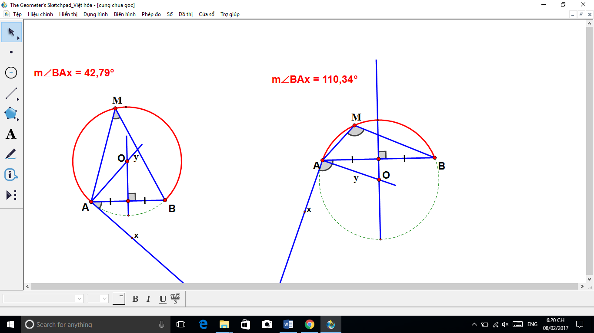

Quan sát trực quan rút ra kết luận:
- Bằng chức năng tạo vết khi M di chuyển nhìn AB dưới góc cố định HS sẽ thấy được hình ảnh vết tạo thành 2 cung tròn, từ đó rút ra kết luận quỹ tích cung chứa góc.

Ví dụ 8: Bài tập 44 SGK/ (hình 9 tập 2. tr86) Cho tam giác ABC vuông ở A, có cạnh BC cố định. Gọi I là giao điểm ba đuờng phân giác trong. Tìm quỹ tích điểm I khi A thay đổi.
Cách thiết kế và các hoạt động:
Nhận xét: rõ ràng khi A thay đổi nhưng luôn bằng 90⁰ nên A thuộc đường tròn đường kính BC. Ta vẽ như sau:
+ Vẽ tam giác ABC vuông tại A:
- Vẽ đoạn thẳng BC, xác định trung điểm BC.
- Vẽ đường tròn đường kính BC.
- Lấy điểm A trên đường tròn.
+ Xác định điểm I:
- Vẽ tia phân giác của góc ABC (Chọn thứ tự các điểm A, B, C vào Dựng hình \ Tia phân giác); tương tự đối với góc ACB .
+ Chọn điểm I, nhấn Ctrl + T để kích hoạt chức năng tạo viết điểm.
Di chuyển điểm A, điểm I sẽ vạch một số điểm trên mặt phẳng. Yêu cầu học sinh dự đoán quỹ tích. Tiếp tục kéo điểm A sao cho điểm I vạch một đường cong rõ ràng hơn từ B đến C. Yêu cầu HS phát hiện quỹ tích.
Từ đó học sinh sẽ phát hiện ra quỹ tích các điểm I là một cung chứa góc α dựng trên đoạn BC. Do BC cố định ta đi tìm số đo góc α.
+ Tiến hành đo góc BIC, ví dụ ta có α = 135⁰.
- Di chuyển điểm A để thấy kết quả đo không đổi.
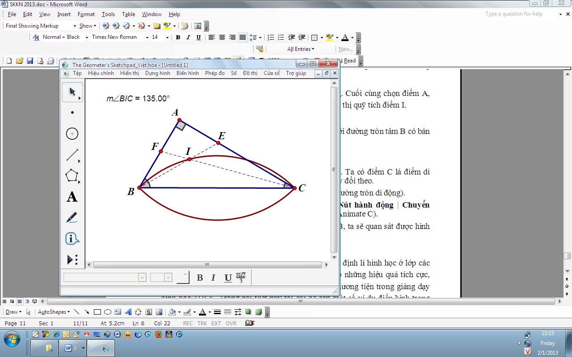
Việc tìm ra góc α không đổi cùng với BC cố định sẽ khẳng định tồn tại cung chứa góc như dự đoán trên đây.
Sau đó GV yêu cầu chứng minh những phát hiện đó là đúng. Cuối cùng chọn điểm A, điểm I, sau đó vào Dựng hình chọn Quỹ tích để hiển thị quỹ tích điểm I.

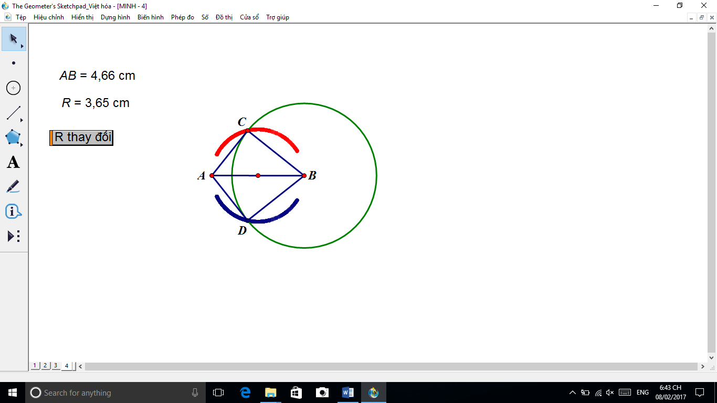
Ví dụ 9: Bài tập 48/ SGK tập 2. Cho hai điểm A, B cố định. Từ A vẽ các tiếp tuyến với các đuờng tròn tâm B bán kính không lớn hơn AB. Tìm quỹ tích các tiếp điểm.
Cách thiết kế:
+ Vẽ đoạn thẳng AB cố định.
+ Vẽ (B; BM) (Chọn B, M vào Dựng hình \ đường tròn biết tâm và bán kính)
+ Xác định trung điểm I của AB, vẽ (I;IA)
+ Xác định giao điểm của (B; BM) và (I; IA) là C, D.
+ Nối AC, AD ta có hai tiếp tuyến cần vẽ (C, D tiếp điểm)
+ Tạo vết cho C, D
+ Tạo nút thay đổi bán kính BM
+ Ẩn các đối tuợng không cần thiết

Ví dụ 10: Bài “Tứ giác nội tiếp”
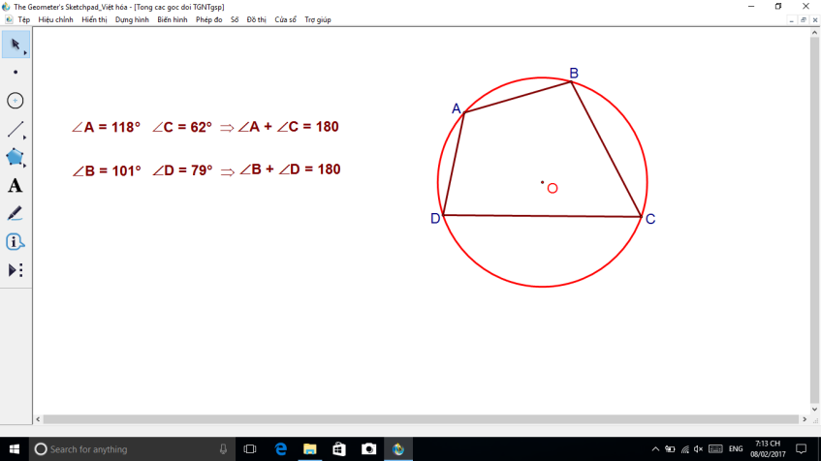
- Để minh hoạ cho học sinh nhận biết được mọi tứ giác nội tiếp đường tròn thì tổng số đo hai góc đối của chúng luôn bằng 180⁰ giáo viên và học sinh phải mất nhiều thời gian để đo đạt kiểm tra. Nếu sử dụng phần mềm Geometer's Sketchpad thì việc làm này dễ dàng, giáo viên có thể cho HS kết quả của rất nhiều tứ giác khác nhau, học sinh dễ phát hiện và dễ rút ra kết luận và việc nhận biết sự việc bằng trực quan giúp các em củng cố thêm niềm tin vào kiến thức.
Cách thiết kế và các hoạt động:
- Vẽ đường tròn tâm O bán kính R (Chọn O, R vào Dựng hình \ đường tròn biết tâm và bán kính).
- Vẽ tứ giác ABCD nội tiếp (Chọn các điểm A, B, C, D thuộc đường tròn)
- Đo góc A, B, C, D (Chọn lần lượt các góc vào Phép đo \ góc).
- Tính A + C, B + D…
Hướng học sinh phát hiện và khẳng định định lí:
Cho các điểm A, B thay đổi trên đường tròn, số đo góc thay đổi nhưng tổng các góc đối luôn bằng 180⁰.
- Hình học không gian.
Để nắm chắc và hiểu rõ các khái niệm về các hình học không gian đòi hỏi người học phải có trí tưởng tượng và có khả năng khái quát hình ảnh, nhưng để các em có thể hình dung ra sự vật thì phải có hình ảnh thực mà việc đó thì khó khi mà trong các bài học về hình học không gian mà giáo viên chỉ giới thiệu qua hình vẽ sách giáo khoa hoặc những hình đơn giản. Khi dạy các bài học về hình trụ, hình nón, hình cầu cả giáo viên và học sinh đều gặp khó khăn khi thực hiện quay các hình chữ nhật, tam giác vuông, nửa đường tròn để tạo ra các hình trụ, hình nón, hình cầu nên học sinh khó nhận ra khi không thấy được mô hình. Nhưng việc tạo ra các hình trên có thể thực hiện một cách dễ dàng với phần mềm GSP mà không mất nhiều thời gian chuẩn bị mô hình vẫn có thể tạo được các hình này một cách dễ dàng.

Cách thiết kế:
- Vẽ hai đuờng thẳng d và d’vuông góc với nhau tại A.
- Vẽ hai đuờng tròn đồng tâm O bán kính R, r (r < R)
- Lấy M thuộc (A;r); Vẽ tia AM cắt (O;R) tại N.
- Qua M vẽ đuờng thẳng song song với d (hoặc d’), qua N vẽ đuờng thẳng song song với d’ (hoặc d) cắt nhau tại B, tạo vết cho B.
- Tạo nút quay cho M, khi M di chuyển ta đuợc quỹ tích B là một Elip; ẩn các đối tuợng không cần thiết.
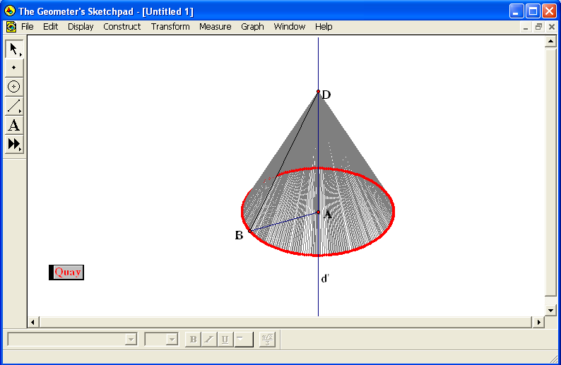
+ Từ điểm B này ta có thể thiết kế các hình trụ, nón, cầu một cách dễ dàng. Cụ thể các buớc thiết kế hình trụ.
- Lấy D trên d’; Từ B vẽ đường thẳng song song với d’, Từ D vẽ đuờng thẳng song song với AB cắt nhau tại C.
- Nối các điểm để có hình chữ nhật
ABCD.
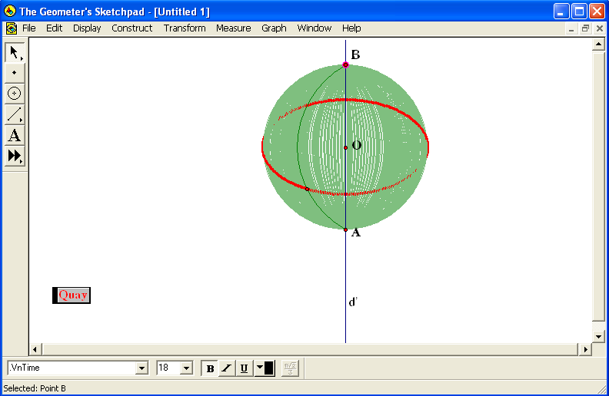
- Tạo vết cho điểm C và đoạn BC
Khi đó ta quay điểm M sẽ đuợc hình trụ.
+ Quay tam giác vuông ABD ta tạo đuợc nón.
+ Quay nữa đuờng tròn tạo hình cầu.
Đối với các bài này giáo viên chiếu các mô hình đã thiết kế lên, sau đó tiến hành các thao tác cho quay các hình để tạo ra các hình trụ, hình nón, hình cầu và giới thiệu các khái niệm cơ bản.
IV. KẾT QUẢ ĐẠT ĐƯỢC:
Trong quá trình giảng dạy và thực tế việc áp dụng phần mềm toán học Geometer's Sketchpad vào các tiết dạy Toán, chúng tôi đã thu đuợc kết quả cao hơn, học sinh nắm chắc bài và hiểu bài nhanh hơn, kết quả học tập Toán của các em tốt hơn. Giúp các em thấy đuợc bản chất của vấn đề đang học, gây nên sự hứng thú tích cực học tập cho các em. Làm cho học sinh chủ động hơn trong học tập và không ngừng tìm tòi thêm nhiều cách giải mới. Khắc phục đuợc tâm lý lo sợ khi học hình học đặc biệt phần toán động, quỹ tích…

C. PHẦN KẾT LUẬN
Thực tiễn dạy học trong thời gian qua và việc áp dụng giải pháp trên vào quá trình dạy học môn Hình học tôi đã rút ra một số bài học cơ bản:
- Mỗi giáo viên cần phải thường xuyên tự học, tự bồi dưỡng, rèn luyện để không ngừng trau dồi về kiến thức kỹ năng dạy học môn Hình học.
- Thường xuyên đổi mới về cách soạn, cách giảng, đưa các ứng dụng công nghệ thông tin vào dạy học, đa dạng hoá các phương pháp và hình thức tổ chức dạy học để lôi cuốn được học sinh vào quá trình học tập.
- Cần quan tâm sâu sát đến từng đối tượng học sinh đặc biệt là học sinh yếu kém, giúp đỡ ân cần, nhẹ nhàng tạo niềm tin, hứng thú cho các em vào môn học.
- Trong quá trình dạy giáo viên phải hướng dẫn học sinh vào việc phát huy tính tích cực, chủ động, sáng tạo, tạo ra những tình huống có vấn đề để học sinh thảo luận. Trong mỗi tiết phải tạo ra được quan hệ giao lưu đa chiều giữa giáo viên – học sinh, giữa cá nhân, tổ chức nhóm.
- Giáo viên cần mạnh dạn đưa các ứng dụng công nghệ thông tin vào dạy học như phần mềm vẽ hình, các loại máy chiếu đa năng, các hiệu ứng hình ảnh để tiết học thêm sinh động.
Sau nghiên cứu và triển khai vấn đề này có thể khẳng định, phần mềm “Geometer’s Sketchpad” đã hỗ trợ rất lớn cho việc dạy hình học, giúp chúng ta biết trước được kết quả một cách rất nhanh chóng và chính xác. Giúp học sinh tiếp thu và ghi nhớ kiến thức môn Hình học một cách nhẹ nhàng, đạt kết quả cao.
Việc sử dụng phần mềm này trong dạy hình học đã có những hiệu quả tích cực, song GSP không thể thay thế hoàn toàn được các phương tiện trong giảng dạy hình học THCS. Rất mong được sự đóng góp từ phía bạn bè và đồng nghiệp để tích lũy được nhiều kinh nghiệm bổ ích hơn.
Xin chân thành cảm ơn!
Ngũ Hành Sơn, ngày 05 tháng 12 năm 2019
Người viết

MỤC LỤC

Nội dung | Trang
A. ĐẶT VẤN ĐỀ  B. PHẦN NỘI DUNG  I. CƠ SỞ LÝ LUẬN  II. CƠ SỞ THỰC TIỄN  III. CÁC GIẢI PHÁP  III.1. LÀM QUEN VỚI PHẦN MỀM GEOMETER’S SKETCHPAD  III.2. QUI TRÌNH VÀ THAO TÁC SỬ DỤNG  III.3. THIẾT KẾ BÀI DẠY  IV .KẾT QUẢ ĐẠT ĐƯỢC  C. PHẦN KẾT LUẬN | 1  3 3  3 4  4  5  6  18  19

CỘNG HOÀ XÃ HỘI CHỦ NGHĨA VIỆT NAM
Độc lập - Tự do - Hạnh phúc
---------------------------

BẢN CAM KẾT
I. TÁC GIẢ:
- Họ và tên: Võ Nguyên Lộc - Sinh ngày: 23 - 04 - 1981
- Đơn vị công tác: THCS Lê Lợi – Ngũ Hành Sơn – Đà Nẵng
- Chức vụ: Giáo viên
II. SẢN PHẨM:
Tên sản phẩm: “Tạo hứng thú cho HS học phân môn Hình học bằng cách sử dụng phần mềm Geometer’s Sketchpad trong giảng dạy”.
Phạm vi áp dụng: Học sinh Trường THCS Lê Lợi – Ngũ Hành Sơn – Đà Nẵng.
III. CAM KẾT:
Tôi xin cam kết sáng kiến kinh nghiệm này là sản phẩm của tôi. Nếu có xảy ra tranh chấp về quyền sở hữu đối với một phần hay toàn bộ sản phẩm sáng kiến kinh nghiệm, tôi hoàn toàn chịu trách nhiệm trước lãnh đạo đơn vị, Phòng GD&ĐT về tính trung thực của bản cam kết này.
Ngũ Hành Sơn, ngày 05 tháng 12 năm 2019
Người cam kết

Võ Nguyên Lộc

